Resolución del Pleno del Instituto de Transparencia, Acceso a la Información Pública y Protección de Datos Personales del Estado de México y Municipios, con domicilio en Metepec, Estado de México; de fecha diecinueve (19) de septiembre de dos mil veinticuatro.

**VISTO** el expediente electrónico formado con motivo del recurso de revisión **03653/INFOEM/IP/RR/2024,** promovido a través del Sistema de Acceso a la Información Mexiquense (**SAIMEX**) por **una persona que no registró nombre alguno**, a quien en adelante se le reconocerá como **EL** **RECURRENTE**, en contra de la respuesta emitida por el **Ayuntamiento de Ecatepec de Morelos,** en cumplimiento a la solicitud de información **00767/ECATEPEC/IP/2024**,en lo sucesivo el **SUJETO OBLIGADO,** se procede a dictar la presente Resolución, con base en los siguientes:

# **A N T E C E D E N T E S**

1. El día treinta y uno de mayo dos mil veinticuatro**,** se presentó ante el **SUJETO OBLIGADO** vía **SAIMEX**, la solicitud de información pública registrada con el número **00767/ECATEPEC/IP/2024,** en la que se solicitó la siguiente información:

*“Nómina del 1 de enero de 2019 a 31 de mayo del año 2024 de la Dirección de Seguridad Pública y Tránsito, así como su curriculum vitae actualizado!”*

* **Modalidad de entrega**: **SAIMEX**

1. En fecha **trece de junio de dos mil veinticuatro,** el **SUJETO OBLIGADO,** emitió una respuesta a través de un archivo electrónico denominado **767.pdf,** que de manera sustancial contiene un oficio signado por la Subdirectora de Recursos Humanos y, dirigido al Titular de la Unidad de Transparencia a través del cual le informa que lo solicitado no es posible proporcionar en atención a las funciones desempeñadas deben ser clasificadas como reservadas, esto con fundamento en lo dispuesto por el artículo 3 fracción XXIV de la Ley de Transparencia y Acceso a la Información Pública del Estado de México y Municipios.
2. Ante la respuesta emitida, el **dieciséis de junio dos mil veinticuatro**, el particular interpuso el recurso de revisión, señalando las siguientes razones o motivos de inconformidad:

* ***ACTO IMPUGNADO***

*“Se niegan a dar la información de los servidores públicos”*

* ***RAZONES O MOTIVOS DE INCONFORMIDAD:***

***“****Se niegan a dar la información de los servidores públicos”*

1. Se registró el Recurso de Revisión bajo el número de expediente al rubro indicado, y con fundamento en lo dispuesto por el artículo 185 fracción I de la Ley de Transparencia y Acceso a la Información Pública del Estado de México y Municipios, se turna a la **Comisionada María del Rosario Mejía Ayala**, para su análisis.
2. La Comisionada Ponente con fundamento en lo dispuesto por el artículo 185 fracción II de la ley de la materia, a través del **acuerdo de admisión** de fecha **veintiuno de junio de dos mil veinticuatro**, puso a disposición de las partes el expediente electrónico vía SAIMEX a efecto de que en un plazo máximo de siete días manifestara lo que a su derecho conviniera, ofreciera pruebas y alegatos según corresponda al caso concreto, de esta forma para que el **SUJETO OBLIGADO** presentará el Informe Justificado procedente.
3. El **SUJETO OBLIGADO** en **fecha doce de julio de dos mil veinticuatro** rindió el informe justificado correspondiente al tiempo adjunta un archivo en formato PDF denominado “***RESPUESTA 00767.pdf***“ que contiene un oficio signado por la Subdirectora de Recursos Humanos y dirigido al Titular de la Unidad de Transparencia en el que de manera general **confirma su respuesta** en el sentido que las funciones desempeñadas deben ser clasificadas como reservadas, en virtud de que revelarla podría comprometer la seguridad pública del Municipio.

* **Ampliación para resolver y cierre de instrucción**

1. Este organismo garante no pasa por alto justificar, que la dilación en la resolución del presente asunto encuentra justificación en el alto número de recursos de revisión recibidos se ha incrementado el número de medios de impugnación que deben resolverse por este Instituto, circunstancia atípica que ha rebasado las capacidades técnicas y humanas del personal encargado de la proyección de las resoluciones a dichos medios de impugnación.
2. Por ello, es menester precisar que, si bien se ha excedido el plazo para resolver el presente medio de impugnación, de conformidad con la ley de la materia, dicha dilación es de carácter excepcional y se encuentra justificada en los elementos para medir la razonabilidad del plazo de resolución de asuntos conforme a los parámetros establecidos por diversos órganos jurisdiccionales federales, aplicables también en procedimientos análogos, como el que nos ocupa.
3. Así, en términos de lo que establecen los artículos 8.1 y 25 de la Convención Americana sobre Derechos Humanos, los recursos deben ser sencillos y resolverse en el menor tiempo posible, tomando en consideración la dilación total del procedimiento; esto es, en un plazo razonable.
4. En ese sentido, el legislador fijó los términos procesales en las leyes, de manera general, sin que pudiera prever la variada gama de casos que son resueltos por los órganos jurisdiccionales o cuasi jurisdiccionales, tanto por la complejidad de los hechos, como por el número de casos que conocen.
5. Por ello, excepcionalmente, si un asunto es resuelto con posterioridad a los plazos señalados por la norma debe analizarse la razonabilidad de dicha dilación atendiendo a los siguientes criterios:
6. Complejidad del asunto: La complejidad de la prueba, la pluralidad de sujetos procesales, el tiempo transcurrido, las características y contexto del recurso.
7. Actividad Procesal del interesado. Acciones u omisiones del interesado.
8. Conducta de la Autoridad: Las Acciones u omisiones realizadas en el procedimiento. Así como si la autoridad actuó con la debida diligencia.

d) La afectación generada en la situación jurídica de la persona involucrada en el proceso: Violación a sus derechos humanos.

1. De modo que, cuando se trate de un asunto excepcional, por alguna o todas las características mencionadas o bien, cuando el ingreso de asuntos al órgano jurisdiccional o cuasi jurisdiccional respectivo supere notoriamente al que podría considerarse normal, debe concluirse que es una excluyente de responsabilidad en relación con la actuación del funcionario, como ha acontecido en el caso que nos ocupa.
2. Argumento que encuentra sustento en la jurisprudencia P./J. 32/92 emitida por el Pleno de la Suprema Corte de Justicia de la Nación del rubro *“TÉRMINOS PROCESALES. PARA DETERMINAR SI UN FUNCIONARIO JUDICIAL ACTUÓ* INDEBIDAMENTE *POR NO RESPETARLOS SE DEBE ATENDER AL PRESUPUESTO QUE CONSIDERÓ EL LEGISLADOR AL FIJARLOS Y LAS CARACTERÍSTICAS DEL CASO.”*, visible en la Gaceta del Semanario Judicial de la Federación con el registro digital 205635.
3. Razones por las cuales cabe concluir que, la resolución al recurso de revisión se solventa hasta esta fecha, debido a que existe una excesiva carga de trabajo en desproporción a la capacidad de los recursos materiales y humanos con que cuenta este Instituto para atender la enorme demanda de usuarios que acuden para que se les garantice su Derecho de acceso a la información Pública y Protección de Datos Personales, aunado a la complejidad de los hechos a los que se refieren, así como al volumen del expediente, la extensión de los escritos y pruebas aportadas y desahogadas por las partes; lo que impide la tramitación de los recursos dentro de los términos legales previamente establecidos por la Ley, por tratarse de causas de fuerza mayor.
4. Por ello, este organismo garante comprometido con la tutela de los derechos humanos confiados, señala que este exceso del plazo legal para resolver el presente asunto, resulta de carácter excepcional.
5. Al respecto, también son de considerar los criterios sostenidos por el Cuarto Tribunal Colegiado en Materia Administrativa del Primer Circuito, cuyos rubros y datos de identificación son los siguientes:

*“PLAZO RAZONABLE PARA RESOLVER. DIMENSIÓN Y EFECTOS DE ESTE CONCEPTO CUANDO SE ADUCE EXCESIVA CARGA DE TRABAJO.” consultable en el Semanario Judicial de la Federación y su gaceta, con el registro digital 2002351.*

*“PLAZO RAZONABLE PARA RESOLVER. CONCEPTO Y ELEMENTOS QUE LO INTEGRAN A LA LUZ DEL DERECHO INTERNACIONAL DE LOS DERECHOS HUMANOS.”, visible en el Semanario Judicial de la Federación y su gaceta, con el registro digital 2002350.”*

1. Una vez transcurrido el plazo decretado con anterioridad, en fecha **dieciséis de septiembre de dos mil veinticuatro** se decretó el cierre de instrucción y al no existir diligencias por realizar y se turna el expediente a resolución correspondiente, por lo que: –

------------------------------------------------------------------------------------------------------------------------

# **C O N S I D E R A N D O**

## **PRIMERO. De la competencia**

1. Este Instituto de Transparencia, Acceso a la Información Pública y Protección de Datos Personales del Estado de México, es competente para conocer y resolver el presente recurso de revisión interpuesto por el Recurrente conforme a lo dispuesto en los artículos 6, apartado A, fracción IV de la Constitución Política de los Estados Unidos Mexicanos; 5, párrafos trigésimo segundo, trigésimo tercero y trigésimo cuarto, fracciones IV y V, de la Constitución Política del Estado Libre y Soberano de México; artículos 1, 2 fracción II, 13, 29, 36 fracciones I y II, 176, 178, 179, 181 párrafo tercero y 185 de la Ley de Transparencia y Acceso a la Información Pública del Estado de México y Municipios; 6, 9 fracciones I y XXIII, y 11 del Reglamento Interior del Instituto de Transparencia, Acceso a la Información Pública y Protección de Datos Personales del Estado de México y Municipios.

## **SEGUNDO. De la oportunidad y procedencia.**

1. Este Órgano Garante considera que el medio de impugnación reúne los requisitos de procedencia toda vez que: el recurso fue presentado dentro del plazo establecido en el artículo 178 de la Ley de Transparencia y Acceso a la Información Pública del Estado de México y Municipios; asimismo no se tiene conocimiento de que se encuentre en trámite algún medio de defensa presentado por la Recurrente ante otra instancia.
2. Por otra parte, de la revisión al expediente electrónico del **SAIMEX** se desprende que la parte solicitante, en ejercicio de su derecho de acceso a la información pública en el expediente que se revisa, tanto en la solicitud de información como en el recurso de revisión **no proporcionó ningún nombre, seudónimo o carácter para ser identificado, ni se tiene certeza de su identidad**; sin embargo, es importante señalar también que el nombre de los Solicitantes y Recurrentes no es un requisito indispensable para la tramitación del acto procesal específico en materia de acceso a la información, ello en estricto apego al numeral 155, párrafo tercero, de la Ley de la materia, en concatenación con el 180 del mismo ordenamiento.
3. Esto es así, ya que de conformidad con los artículos 6, Apartado A, fracciones III y IV de la Constitución Política de los Estados Unidos Mexicanos y 5, párrafos vigésimo, vigésimo primero y vigésimo segundo, fracciones IV y V, de la Constitución Política del Estado Libre y Soberano de México, se establece que toda persona, sin necesidad de acreditar interés alguno o justificar su utilización, tendrá acceso gratuito a la información pública, a sus datos personales o a la rectificación de éstos, además de que se establecerán mecanismos de acceso a la información y procedimientos de revisión expeditos que se sustanciarán ante los organismos autónomos especializados e imparciales que establece la Constitución Federal y local.
4. Por lo cual, de una interpretación sistemática, armónica y progresiva del derecho humano de acceso a la información pública se aprecia que toda persona, sin necesidad de acreditar interés alguno o justificar su utilización, deberá tener acceso a la información pública, es decir, dicho derecho fundamental exime a quien lo ejerce, de acreditar su legitimación en la causa o su interés en el asunto, lo que permite la posibilidad de que inclusive, la solicitud de acceso a la información pueda ser anónima o no contener un nombre que identifique al solicitante o que permita tener certeza sobre su identidad.
5. En ese entendido, se omite un análisis más profundo en torno a los conceptos de interés jurídico y legitimación, debido a que se estima que a ningún efecto práctico conduciría, puesto que la propia estructura del derecho fundamental bajo análisis no lo exige.
6. Por lo que el nombre del **SOLICITANTE** y subsecuente **RECURRENTE** no puede ser considerado un requisito indispensable de procedibilidad del recurso de revisión que nos ocupa, ya que el acceso a la información no está condicionado a acreditar algún interés ya sea jurídico o legítimo, máxime que es un elemento subsanable por este Órgano Resolutor.
7. Finalmente, el escrito contiene las formalidades previstas por el artículo 180 último párrafo de la citada Ley de la materia, por lo que es procedente que este Instituto conozca y resuelva el presente recurso.

# **TERCERO. Del planteamiento de la *Litis***

1. Se solicitó tener acceso, a la información que a continuación se simplifica:

* **Nómina de los meses de enero de 2019 a mayo de 2024 de la Dirección de Seguridad Pública y Tránsito; y**
* **Curriculum vitae actualizado.**

1. En respuesta, el **Sujeto Obligado** expresó la imposibilidad de entregar la información por citar que es reservada. Inconforme con la respuesta, se interpuso recurso de revisión impugnando sustancialmente la negativa a la entrega de la información.
2. En dichas condiciones, la controversia a resolver en el presente proveído, corresponde a determinar si se actualiza la causal de procedencia prevista en el artículo 179, fracción Ide la Ley de Transparencia y Acceso a la Información Pública del Estado deMéxicoyMunicipios; fracción que determina las hipótesis relativa a la negativa de la entrega de la información; contexto del cual se dolió la Recurrente al momento de interponer su inconformidad. De modo tal que el presente recurso de revisión se abocará en determinar si el Sujeto Obligado con su respuesta ciertamente actualiza las causales de procedenciaseñaladas.

## **CUARTA. Estudio de la controversia.**

1. Determinado lo anterior; revisaremos la atención otorgada por el Sujeto Obligado a la solicitud que dio origen a este recurso, considerando imprescindible establecer lo que la regulación determina, por ello, en primer lugar, vamos a revisar lo que mandata nuestra Ley de Transparencia local, en su artículo 12, el cual establece que quienes generen, recopilen, administren, manejen, procesen, archiven o conserven información pública serán responsables de la misma, del mismo modo, el artículo 18 establece que los Sujetos Obligados deberán documentar todo acto que derive del ejercicio de sus facultades, competencias o funciones desde su origen la eventual publicidad y reutilización de la información que generen.
2. Asimismo, es relevante mencionar que el artículo 19 del ordenamiento local de la materia señala que se presume que la información debe existir si se refiere a las facultades, competencias y funciones que los ordenamientos jurídicos aplicables otorgan a los sujetos obligados y en caso de que dichas facultades no se hayan ejercido, se deberá motivar la respuesta en función de las causas que motivaron tal circunstancia.
3. Los artículos antes citados, refieren que el derecho de acceso a la información pública es un derecho humano que abarca el solicitar, investigar, difundir y buscar información que se encuentre en los archivos de los sujetos obligados, ya sea porque estos las generaron o la poseen en atención a sus funciones, por lo que se le considera un bien común de dominio público, toda vez que al tratarse de acciones ejercidas por un servidor público, este lo hace en representación del Estado, por lo que le pertenece a todos y debe ser accesible a cualquier persona, ya sea que los particulares la puedan consultar por encontrarse publicada en cualquier medio de difusión o porque la requieren a través de una solicitud de acceso a la información, siempre y cuando no encuadre en una de las excepciones contempladas por la ley.

* **De los recibos de nómina**

1. Una vez mencionado lo anterior, cabe señalar que el estudio y análisis de la fuente obligacional se realiza para determinar si lo solicitado ciertamente corresponde a información de carácter reservada, ya que al versar respecto de recibos de nómina lo solicitado, se colige que se trata de información eminentemente pública; no obstante al tratarse de personal adscrito a la Dirección de Seguridad Pública y Tránsito, también lo es que guarda ciertas excepciones, a saber.
2. Inicialmente resulta necesario precisar que, la información respecto del personal de seguridad corresponde a información reservada; esto es, ya que los elementos operativos se encuentran asignados a combatir de manera directa los actos delincuenciales en el Municipio, así como a prevenir la actividad delictiva. Entonces, conforme al artículo 134 de la Ley de Transparencia y Acceso a la Información Pública del Estado de México y Municipios y el Sexto de los Lineamientos Generales en Materia de Clasificación y Desclasificación de la Información, así como para la Elaboración de Versiones Públicas –Lineamientos Generales-, los sujetos obligados no podrán emitir acuerdos de carácter general que clasifiquen documentos o expedientes; por lo que, la clasificación de información se llevará a cabo mediante un **análisis caso por caso.**
3. Además, el artículo 131 de la Ley referida, así como el Quinto de los Lineamientos Generales, establecen que los sujetos obligados **deberán fundar y motivar** debidamente la clasificación de la información.
4. Al respecto, el Octavo de los Lineamientos Generales, precisa lo siguiente:

* **Para fundar la clasificación** de la información se deberán señalar el artículo, fracción, inciso, párrafo o numeral de la Ley aplicable;
* **Para motivar la clasificación** se deberán indicar las razones y circunstancias especiales que lo llevaron a concluir que el caso particular se ajusta al supuesto previsto por la norma legal invocada; la cual, en el caso de que se trate de información reservada, la motivación, deberá comprender las circunstancias que justifican el establecimiento de un determinado plazo de reserva.

1. Lo anterior, toma sustento en la fracción VII, del artículo 1.8, del Código Administrativo del Estado de México, que establece que todo acto administrativo, debe estar fundado y motivado, esto es, que contenga con precisión, los preceptos legales aplicables, las circunstancias generales o especiales, razones particulares y causas que se hayan tomado en cuenta para la emisión de este.
2. En ese orden de ideas, el Trigésimo Tercero de los Lineamientos Generales establece la forma en que se debe fundamentar y motivar la reserva de la información, es decir, a través de los siguientes pasos:

* Se deberá citar la fracción y, en su caso, la causal aplicable de las Ley General de Transparencia y Acceso a la Información Pública o, en el presente caso, de la Ley de Transparencia y Acceso a la Información Pública del Estado de México y Municipios, vinculándola con el Lineamiento específico;
* Se deberá demostrar que la publicidad de la información generaría un riesgo de perjuicio, que rebasa el interés público;
* Se acreditará el vínculo entre la difusión de la información y la afectación del interés jurídico tutelado;
* Se precisará las razones objetivas por las que la apertura de la información generaría una afectación, por medio del riesgo real, demostrable e identificable;
* Se deberán señalar las circunstancias de modo, tiempo y lugar del daño, y
* Se elegirá la opción de excepción al acceso a la información que menos restrinja, la cual será adecuada y proporcional para la protección del interés público.

1. De acuerdo con lo expuesto, el Sujeto Obligado, debe fundar y motivar la existencia de información reserva al momento del cumplimiento del Recurso, con la entrega del Acta del Comité de Transparencia con la prueba de daño respectiva, que es la argumentación fundada y motivada que se debe realizar para acreditar que la divulgación de la información lesiona el interés jurídicamente protegido por la normatividad aplicable y que el daño que puede producirse con la publicidad de la información es mayor que el interés de conocerla, en términos del Trigésimo tercero de los Lineamientos Generales, relacionado con el artículo 129 de la Ley de Transparencia y Acceso a la Información Pública del Estado de México y Municipios, de acuerdo con lo siguiente.
2. Elartículo 140, fracción IV, de la Ley de Transparencia y Acceso a la Información Pública del Estado de México y Municipios, (homólogo a parte del artículo 113, fracción V de la Ley General de Transparencia y Acceso a la Información Pública), prevé lo siguiente:

***“Artículo 140.*** *El acceso a la información pública será restringido excepcionalmente, cuando por razones de interés público, ésta sea clasificada como reservada, conforme a los criterios siguientes:*

*I al III…*

*IV. Ponga en riesgo la vida, la seguridad o la salud de una persona física;*

*V al XI…”*

1. Del precepto citado se desprende que como información reservada podrá clasificarse aquella cuya publicación pueda poner en riesgo la vida, seguridad o salud de una persona física; para acreditar lo anterior, los Lineamientos Generales, establecen lo siguiente:

***“Vigésimo tercero.*** *Para clasificar la información como reservada, de conformidad con el artículo 113, fracción V de la Ley General, será necesario acreditar un vínculo, entre la persona física y la información que pueda poner en riesgo su vida, seguridad o salud.”*

1. Del Lineamiento referido, se desprende que para clasificar la información como reservada, será necesario **acreditar un vínculo, entre la persona física y la información que pueda poner en riesgo su vida, seguridad o salud**.
2. Además, el artículo 81, fracción III, de la Ley de Seguridad del Estado de México, establece lo siguiente:

***“Artículo 81.-*** *Toda información para la seguridad pública generada o en poder de Instituciones de Seguridad Pública o de cualquier instancia del Sistema Estatal debe registrarse, clasificarse y tratarse de conformidad con las disposiciones aplicables. No obstante lo anterior, esta información se considerará reservada en los casos siguientes:*

*…*

*III. La relativa a los servidores públicos integrantes de las instituciones de seguridad pública, cuya revelación pueda poner en riesgo su vida e integridad física con motivo de sus funciones;*

*…”*

1. Conforme al citado artículo, se desprende que es reservada toda aquella información de los servidores públicos integrantes de las instituciones de seguridad pública, cuya revelación pueda poner en riesgo su vida e integridad física con motivo de sus funciones.
2. En ese contexto, tal como se precisó en párrafos anteriores, **los datos de servidores públicos, entre los que se encuentran el nombre de los trabajadores, por regla general,** son de naturaleza pública, ya que su publicidad orienta a cumplir los objetivos que persigue la Ley.
3. No obstante, resulta necesario traer a colación por analogía, el Criterio 06/09, emitido por el entonces Instituto Federal de Acceso a la Información y Protección de Datos ahora Instituto Nacional de Transparencia, Acceso a la Información y Protección de Datos Personales, que establece lo siguiente:

***Nombres de servidores públicos dedicados a actividades en materia de seguridad, por excepción pueden considerarse información reservada.*** *De conformidad con el artículo 7, fracciones I y III de la Ley Federal de Transparencia y Acceso a la Información Pública Gubernamental el nombre de los servidores públicos es información de naturaleza pública. No obstante lo anterior, el mismo precepto establece la posibilidad de que existan excepciones a las obligaciones ahí establecidas cuando la información actualice algunos de los supuestos de reserva o confidencialidad previstos en los artículos 13, 14 y 18 de la citada ley. En este sentido, se debe señalar que existen funciones a cargo de servidores públicos, tendientes a garantizar de manera directa la seguridad nacional y pública, a través de acciones preventivas y correctivas encaminadas a combatir a la delincuencia en sus diferentes manifestaciones. Así, es pertinente señalar que en el artículo 13, fracción I de la ley de referencia se establece que podrá clasificarse aquella información cuya difusión pueda comprometer la seguridad nacional y pública. En este orden de ideas, una de las formas en que la delincuencia puede llegar a poner en riesgo la seguridad del país es precisamente anulando, impidiendo u obstaculizando la actuación de los servidores públicos que realizan funciones de carácter operativo, mediante el conocimiento de dicha situación, por lo que la reserva de la relación de los nombres y las funciones que desempeñan los servidores públicos que prestan sus servicios en áreas de seguridad nacional o pública, puede llegar a constituirse en un componente fundamental en el esfuerzo que realiza el Estado Mexicano para garantizar la seguridad del país en sus diferentes vertientes.*

1. De dicho Criterio, se desprende que existen funciones a cargo de servidores públicos, tendientes a garantizar de manera directa la seguridad pública, a través de acciones preventivas y correctivas, encaminadas a combatir a la delincuencia en sus diferentes manifestaciones; por lo que, una forma en que la delincuencia puede llegar a poner en riesgo la seguridad del País, Estado y Municipio, anulando, impidiendo u obstaculizando la actuación de los servidores públicos que realizan funciones de carácter operativo.
2. En ese orden de ideas, si bien por regla general los nombres de los trabajadores gubernamentales son información pública de oficio, existe una excepción relativa a **aquellos que realicen actividades operativas en materia de seguridad,** **como es el caso de los elementos operativos y la policía municipal.**
3. Al respecto, el artículo 4° de la Ley de Seguridad del Estado de México prevé que la función de seguridad pública se realizará, en los diversos ámbitos de competencia, por conducto de las Instituciones Policiales y de Procuración de Justicia, de los responsables de la prisión preventiva y ejecución de sentencias, de las autoridades competentes en materia de justicia para adolescentes, de las instancias encargadas de aplicar las infracción administrativas, y de las demás autoridades de las instancias encargadas de aplicar las infracciones administrativas.
4. En ese contexto, el artículo 6, fracciones XI y XII de dicho ordenamiento jurídico, establece los siguientes conceptos:

* **Instituciones Policiales:** Son los cuerpos de policía, de vigilancia y custodia de los establecimientos penitenciarios, detención preventiva, centros de arraigo y en general, **todas las dependencias encargadas de la seguridad pública a nivel** estatal y **municipal.**
* **Instituciones de Seguridad Pública:** Instituciones Policiales, Procuración de Justicia, Sistema Penitenciario y **dependencias encargadas de la seguridad pública a nivel** estatal y **municipal.**

1. Conforme a lo anterior, se puede deducir que la Dirección de Seguridad Pública Municipal, es una institución de seguridad pública, pues tiene como atribución principal resguardar el orden público y la paz social, la prevención de delitos y la inhibición de manifestaciones de conductas antisociales.
2. Además, el Instructivo de llenado del Formato “Personal de Seguridad Pública”, del Secretariado Ejecutivo del Sistema Nacional de Seguridad Pública), establece que los elementos operativos de seguridad pública, son aquellos que desempeñan funciones de campo (policiales, especializadas o equivalentes y que no **desempeña funciones de mando**), entre los cuales, se encuentra **la Policía Municipal**.
3. Además, que las Instituciones Policiales, se conforman del personal administrativo, que son los trabajadores de apoyo (chofer, personal de mantenimiento, servicios generales y área secretaría); así como, el personal de mando (alto, medio y superior), que es aquel que realiza funciones de dirección, coordinación y supervisión, por lo cual, corresponde a aquel que tenga trabajadores a su cargo. De tales circunstancias, se puede observar que la Dirección de Seguridad Pública y Tránsito, tiene dos clases de servidores públicos, por una parte, los operativos (policía municipal) y por otra, los administrativos, de apoyo y personal de mando, los cuales no realizan funciones operativas.
4. Así, dar a conocer el nombre de las personas, vinculado con el hecho que son elementos operativos o policías municipales, los vuelve identificables y posiblemente reconocibles para grupos delictivos, puesto que pueden relacionarlos directamente con actividades u operativos pasados, presentes, o ubicarlos simplemente por el hecho de pertenecer o haber sido parte de una organización que lleve a cabo actividades de prevención y salvaguarda de la integridad de las personas en el combate a la delincuencia; además, dicha información puede ser utilizada para vulnerar su vida, seguridad o salud, incluso la de sus familias o entorno social, al aumentar el riesgo de que personas ajenas a los intereses institucionales que persigue dicha área, intenten realizar actos tendientes a inhibir o entrometerse en las funciones de los policías municipales, lo cual causaría una vulneración a la seguridad municipal.
5. De tal situación, se considera que dar a conocer el nombre de los elementos operativos, que incluye a los policías municipales, puede poner en riesgo la vida, seguridad y salud de estos, de sus familias e incluso su entorno social, pues al hacerlos identificables, los hacen blancos de los agentes delincuenciales o inclusive a la delincuencia organizada, los cuales podrían amenazar o causarles algún daño, con el fin de entorpecer o disminuir la seguridad pública y aumentar la comisión de actos ilícitos.
6. Por tales consideraciones, se desestima la pretendida clasificación de la información, **resultando procedente la entrega de la información con la reserva del nombre de los elementos operativos de la Dirección de Seguridad Pública y Tránsito, en términos del artículo 140, fracción IV, de la Ley de Transparencia y Acceso a la Información Pública del Estado de México y Municipios.**
7. Una vez determinado lo anterior, es de mencionar que la transparencia es imprescindible para la vigilancia pública, por ello, no debe ser clasificado como reservado el nombre de servidores públicos de Seguridad Pública con medio o superior pues resulta mayor el beneficio de conocer a las personas cuyo nivel y/o rango conlleva a una mayor responsabilidad.
8. Por otro lado, si bien es cierto que al inicio del presente análisis se señaló que el **SUJETO OBLIGADO,** asumía contar con la información solicitada, tan es así que se clasificó, no es óbice para realizar las siguientes precisiones al respecto.
9. Primeramente que es necesario traer a colación, el artículo 147 de la Constitución Política del Estado Libre y Soberano de México, que establece que los trabajadores al servicio del Estado, recibirán una remuneración adecuada e irrenunciable por el desempeño de su empleo, cargo o comisión, que será determinada en el presupuesto de egresos que corresponda.
10. Ahora bien, en nuestra legislación no existe como tal una definición de nómina; el “Glosario de Términos Usuales de Finanzas Públicas” del Centro de Estudios de las Finanzas Públicas de la Cámara de Diputados del H. Congreso de la Unión, el “Glosario de Términos Administrativos”, emitido por el Instituto Nacional de Administración Pública, A.C. y el “Glosario de Términos para el Proceso de Planeación, Programación, Presupuestación y Evaluación en la Administración Pública”, elaborado por el Grupo de Trabajo de Sistemas de Información Financiera, Contable y Presupuestal de la Comisión Permanente de Funcionarios Fiscales del Instituto para el Desarrollo Técnico de las Haciendas Públicas (INDETEC) señalan la siguiente definición de la palabra nómina:

*“NÓMINA: Listado general de los trabajadores de una institución, en el cual se asientan las percepciones brutas, deducciones y alcance neto de las mismas; la nómina es utilizada para efectuar los pagos periódicos (semanales, quincenales o mensuales) a los trabajadores por concepto de sueldos y salarios.”*

1. Aunado a lo anterior, debe destacarse que dicho término es mencionado en diferentes ordenamientos legales, tal es el caso del artículo 804 de la Ley Federal de Trabajo, fracción II que establece:

*“Artículo 804.- El patrón tiene obligación de conservar y exhibir en juicio los documentos que a continuación se precisan:*

*(…)*

*II. Listas de raya o nómina de personal, cuando se lleven en el centro de trabajo; o recibos de pagos de salarios;*

*(…)*

1. De lo anteriormente señalado, se puede llegar a la conclusión de que la nómina o recibos de pago, consisten en un registro conformado por el conjunto de trabajadores a los cuales se les va a remunerar por los servicios que éstos le prestan al patrón, en el cual se asientan las percepciones brutas, deducciones y el neto a recibir de dichos trabajadores.
2. De ahí que, el artículo 50 de la Ley del Trabajo de los Servidores Públicos del Estado y Municipios, dispone literalmente lo siguiente:

*“****ARTÍCULO 50****.- El nombramiento, contrato o formato único de Movimientos de Personal aceptado obliga al servidor público a cumplir con los deberes inherentes al puesto especificado en el mismo y a las consecuencias que sean conforme a la ley, al uso y a la buena fe.*

*Iguales consecuencias se generarán para todos los servidores públicos, cuando la relación de trabajo se formalice mediante un contrato o por encontrarse en lista de raya.”(Sic)*

1. De lo anterior, se advierte que la relación laboral entre un servidor público y el Estado se formaliza mediante nombramiento, contrato o formato único de movimientos de personal.
2. En ese contexto, tratándose de servidores públicos de los Municipios la Ley del Trabajo de los Servidores Públicos del Estado y Municipios, en su artículo 220-K, establece lo siguiente:

*“ARTÍCULO 220 K.- La institución o dependencia pública tiene la obligación de conservar y exhibir en el proceso los documentos que a continuación se precisan: …*

*II. Recibos de pagos de salarios o las constancias documentales del pago de salario cuando sea por depósito o mediante información electrónica;*

*(…)*

*IV. Recibos o las constancias de depósito o del medio de información magnética o electrónica que sean utilizadas para el pago de salarios, prima vacacional, aguinaldo y demás prestaciones establecidas en la presente ley; y*

*…*

*Los documentos señalados en la fracción I de este artículo, deberán conservarse mientras dure la relación laboral y hasta un año después; los señalados por las fracciones II, III, IV durante el último año y un año después de que se extinga la relación laboral, y los mencionados en la fracción V, conforme lo señalen las leyes que los rijan.*

*Los documentos y constancias aquí señalados, la institución o dependencia podrá conservarlos por medio de los sistemas de digitalización o de información magnética o electrónica o cualquier medio descubierto por la ciencia y las constancias expedidas por el encargado del área de personal de éstas, harán prueba plena.*

1. En este sentido, se advierte que toda institución pública o dependencia pública del Estado de México debe conservar los recibos o constancias de pago de salarios y demás prestaciones legales de acuerdo con la forma en que se haya realizado el pago, es decir, en efectivo, cheque, depósito, transferencia u otra, debiendo conservar dicha documentación durante el último año y un año después de que se extingue la relación laboral a través de los sistemas de digitalización o de información magnética o electrónica.
2. Una vez precisado lo que antecede, es necesario analizar la Ley de Fiscalización Superior del Estado de México, toda vez que señala que los municipios que conforman el Estado de México, entre ellos el **SUJETO OBLIGADO**, es considerado como ente fiscalizable, como así lo señala el artículo 4 fracción II de la Ley de Fiscalización Superior del Estado de México, el cual señala:

***“Artículo 4.*** *Son sujetos de fiscalización:*

*…*

1. *Los municipios del Estado de México…” (Sic)*
2. Asimismo, el ordenamiento legal referido señala en su artículo 8, fracción XI, que el Órgano Superior de Fiscalización del Estado de México, tiene como una de sus atribuciones el de emitir los Lineamientos Integración del Informe Trimestral de los Sujetos de Fiscalización Municipales para el Ejercicio 2021, como así se advierte a continuación:

***“Artículo 8.*** *El Órgano Superior tendrá las siguientes atribuciones:*

*…*

***XI. Establecer los lineamientos****, criterios, procedimientos, métodos y sistemas* ***para las acciones de control y evaluación, necesarios para la fiscalización de las cuentas públicas y los informes trimestrales****…*”

1. Dentro de los cuales ubicamos en su módulo cuatro la información de la nómina, como se advierte en las siguientes imágenes sustraídas de dichas políticas:

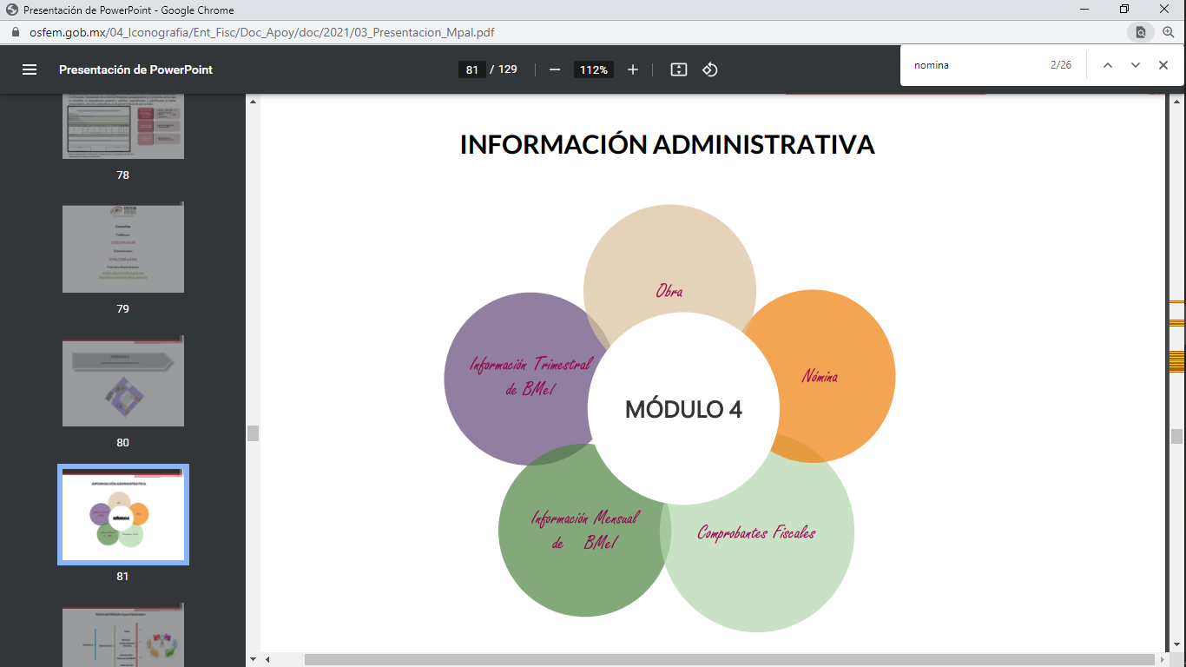

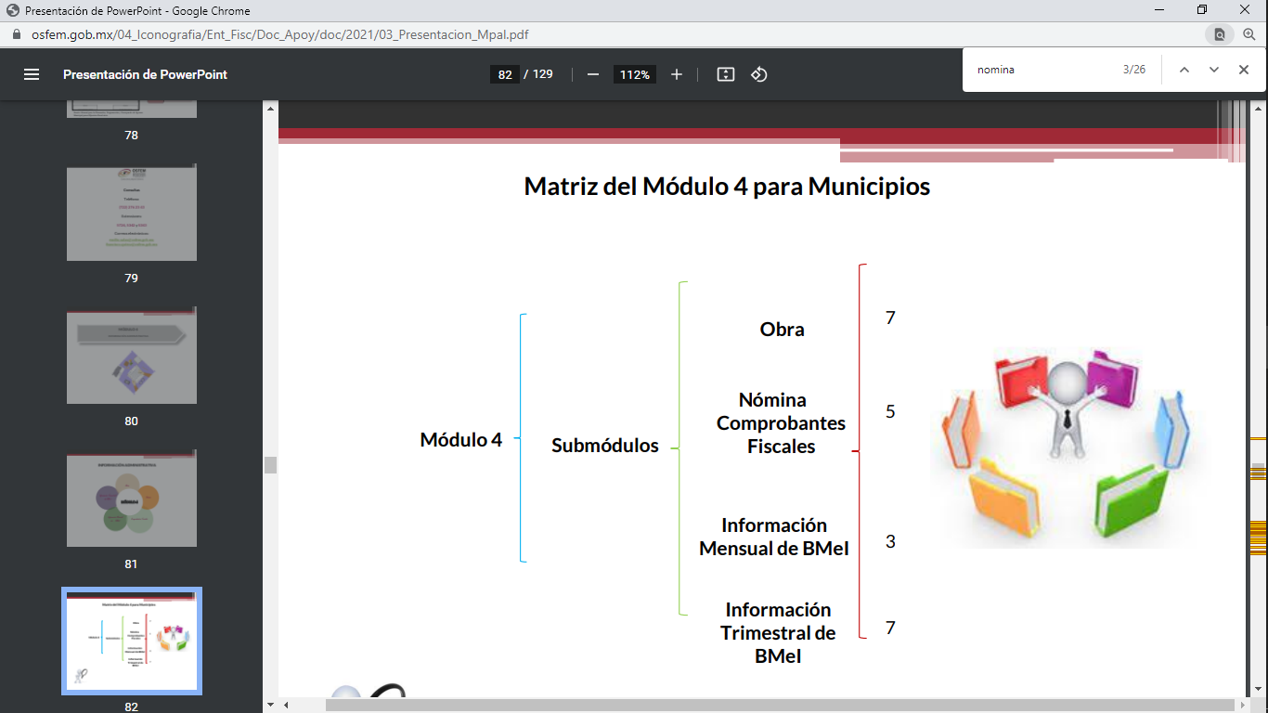

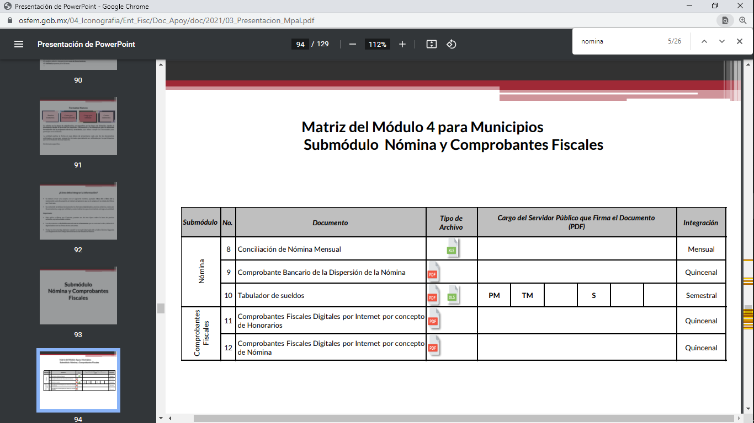

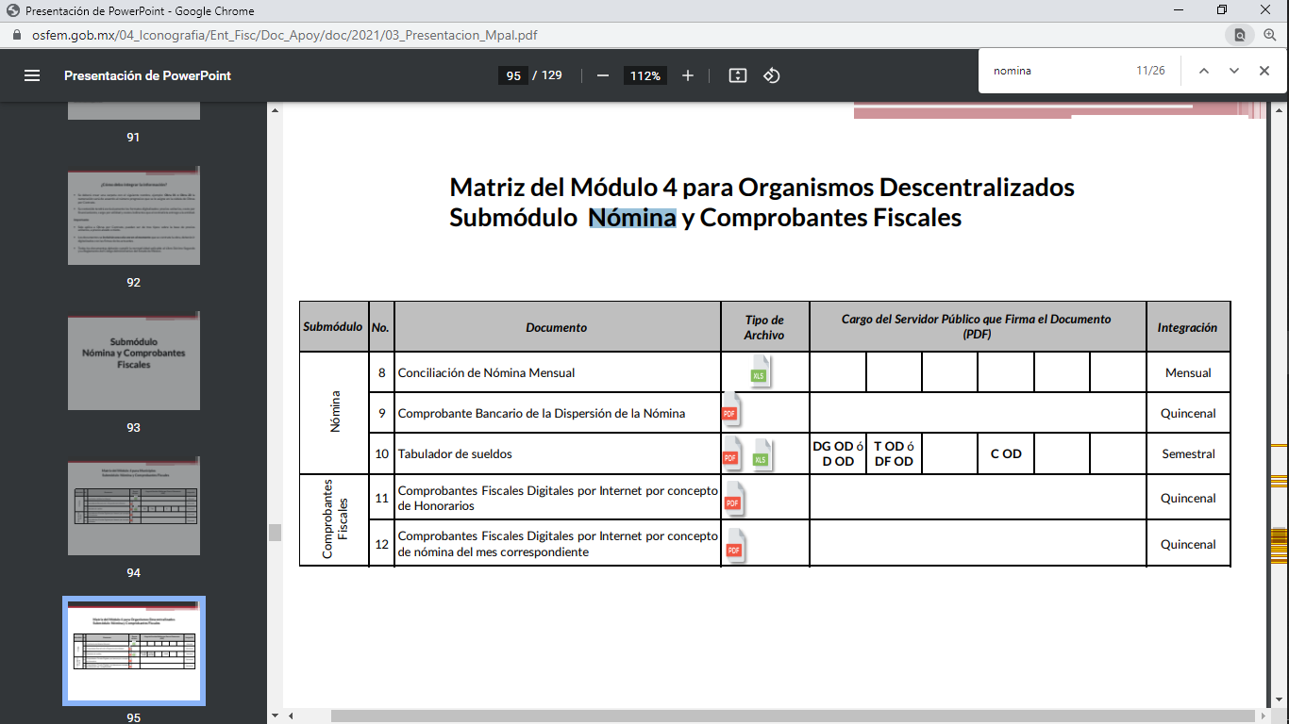

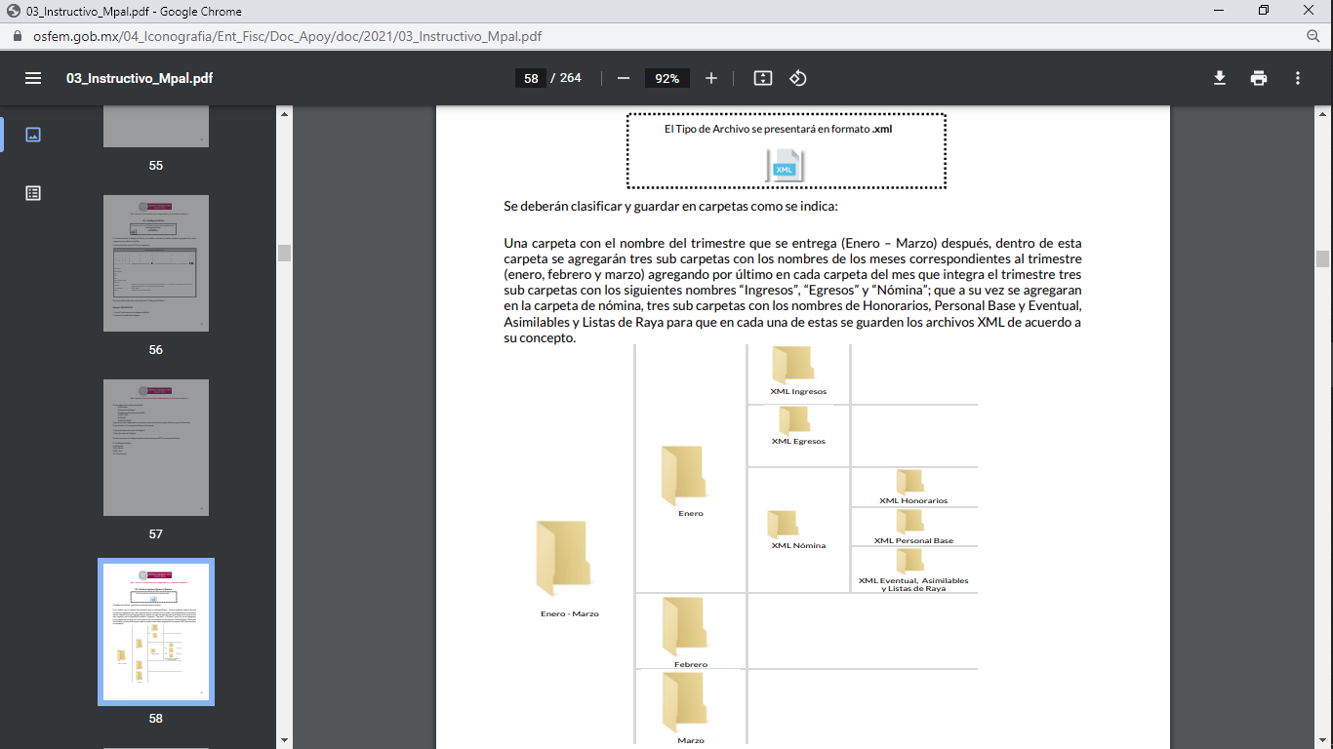

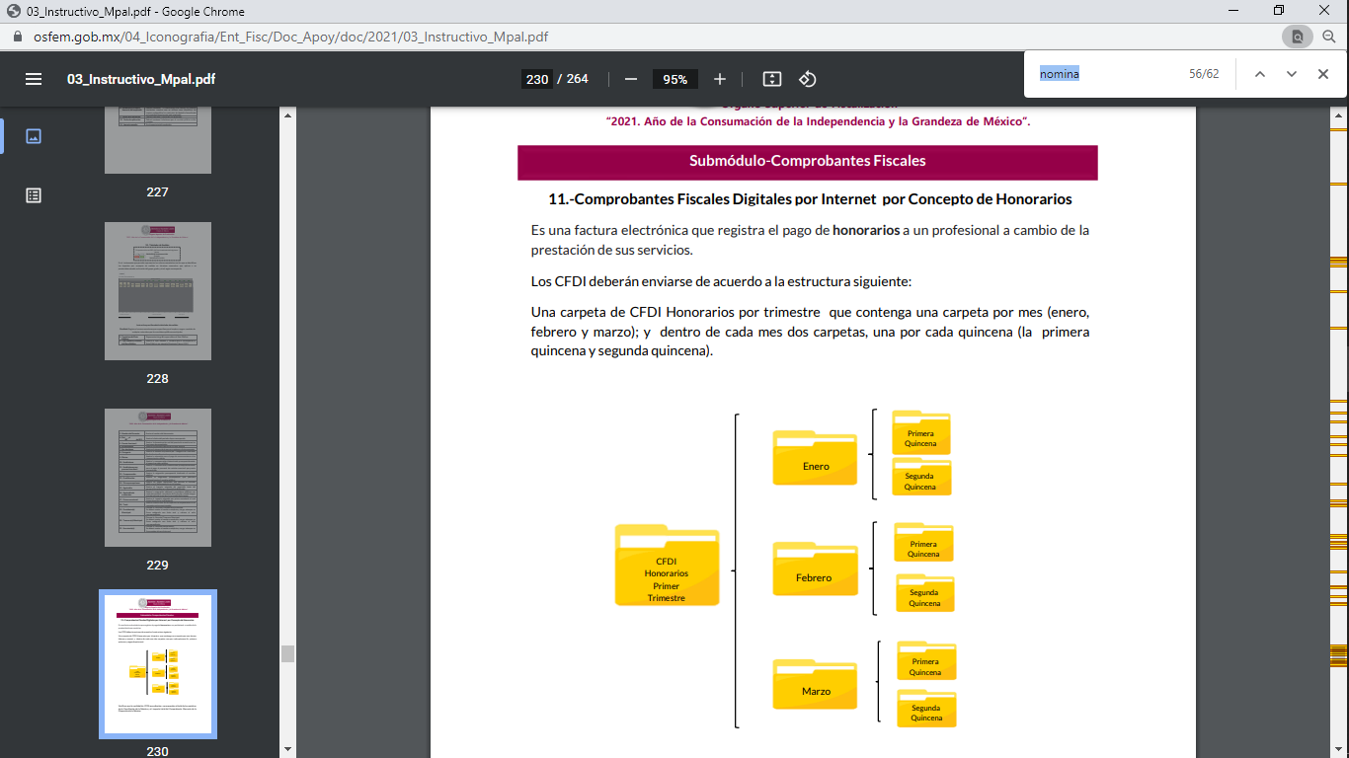

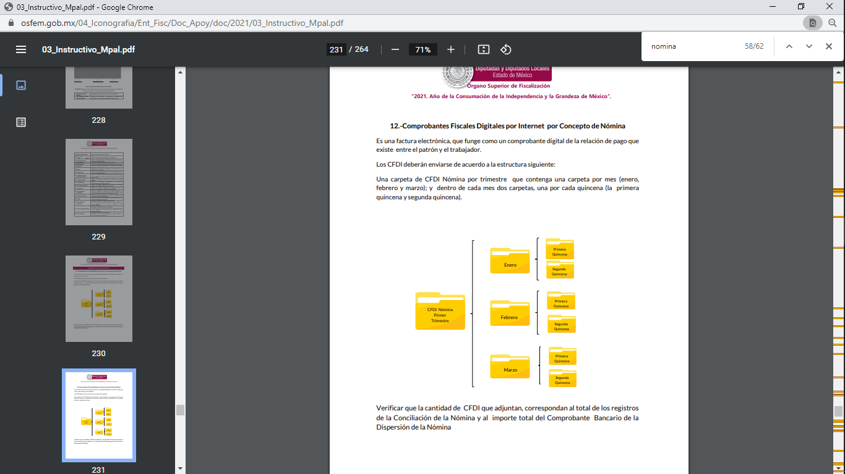

1. En observancia a las imágenes anteriores, se acredita que el **SUJETO OBLIGADO**, debió generar la información solicitada (misma que se insiste, ya asumió) y remitirla al Órgano Superior de Fiscalización del Estado de México, para su respectiva revisión y fiscalización.
2. En resumen, los recibos de nómina, es el documento que contiene los salarios de todos los funcionarios de la administración pública del Sujeto Obligado y que debió habergenerado, administrado o poseído de acuerdo a lo establecido en el presente considerando; por lo que resulta procedente ordenar al **SUJETO OBLIGADO** su entrega salvaguardando los datos personales a que se ha hecho alusión en el presente análisis a efecto de reservar el nombre del personal sustantivo a seguridad pública, **con excepción de los servidores públicos con mandos medios y superiores**, en esta tesitura este Órgano Garante de la protección de datos personales, determina se haga entrega de los recibos de nómina de las quincenas de los años 2022 y 2023, en versión pública.

* **De los Curriculum Vitae**

1. Por otro lado, respecto de los curriculum vitae no existió pronunciamiento al respecto en la respuesta e informe justificado respectivamente; de modo tal que es dable realizar las siguientes precisiones al respecto.
2. Primeramente que al versar la solicitud de mérito respecto a curriculum vitae, también se debe señalar a otras documentales como lo es la solicitud de empleo o la ficha curricular, ello en virtud que el currículum vitae corresponde a una locución latina que literalmente significa “carrera de la vida”, y que la Real Academia Española de la Lengua[1] ha definido como “la relación de los títulos, honores, cargos, trabajos realizados y datos biográficos que califican a una persona”; por ello, conviene precisar que en dicho currículum además de señalar datos personales de los particulares, se citan los estudios realizados o nivel académico, así como su experiencia laboral que incluye los cargos ocupados, períodos y sus funciones.
3. En este orden de ideas, los artículos 47, fracción I, de la Ley del Trabajo de los Servidores Públicos del Estado y Municipios, y 92, fracción XXI de la Ley de Transparencia y Acceso a la Información Pública del Estado de México y Municipios señalan lo siguiente:

***Ley del Trabajo de los Servidores Públicos del Estado y Municipios***

*“****ARTÍCULO 47****.* ***Para ingresar al servicio público se requiere****:*

***I. Presentar una solicitud utilizando la forma oficial que se autorice*** *por la institución pública o dependencia correspondiente;*

*II. Ser de nacionalidad mexicana, con la excepción prevista en el artículo 17 de la presente ley;*

*III. Estar en pleno ejercicio de sus derechos civiles y políticos, en su caso;*

*IV. Acreditar, cuando proceda, el cumplimiento de la Ley del Servicio Militar Nacional;*

*V. Derogada.*

*VI. No haber sido separado anteriormente del servicio por las causas previstas en el artículo 93 de la presente ley;*

*VII. Tener buena salud, lo que se comprobará con los certificados médicos correspondientes, en la forma en que se establezca en cada institución pública;*

*VIII. Cumplir con los requisitos que se establezcan para los diferentes puestos;*

*IX. Acreditar por medio de los exámenes correspondientes los conocimientos y aptitudes necesarios para el desempeño del puesto; y*

*X. No estar inhabilitado para el ejercicio del servicio público.*

*XI. Presentar certificado expedido por la Unidad del Registro de Deudores Alimentarios Morosos en el que conste, si se encuentra inscrito o no en el mismo. La institución o dependencia que reciba un certificado en que conste que la persona que se incorpora al servicio público se encuentra inscrito el Registro de Deudores Alimentarios Morosos deberá dar aviso al juez de conocimiento de dicha circunstancia, para los efectos legales a que haya lugar.*

***Ley de Transparencia y Acceso a la Información Pública del Estado de México y Municipios***

*“****Artículo 92****.* ***Los sujetos obligados deberán poner a disposición del público de manera permanente y actualizada de forma sencilla****, precisa y entendible, en los respectivos medios electrónicos, de acuerdo con sus facultades, atribuciones, funciones u objeto social, según corresponda,* ***la información, por lo menos****, de los temas, documentos y políticas* ***que a continuación se señalan****:*

*[…]*

***XXI.******La información curricular****, desde el nivel de jefe de departamento o equivalente, hasta el titular del sujeto obligado, así como, en su caso, las sanciones administrativas de que haya sido objeto;”*

(Énfasis añadido)

1. De los preceptos en cita, se advierte que para acreditar los requerimientos de **ingreso al servicio público** y las obligaciones de transparencia común, **EL SUJETO OBLIGADO**, debe contar en sus archivos con una serie de documentos, tales como la **ficha curricular**, el ***curriculum vitae***, y la **solicitud de empleo.**
2. Correlativo a lo anterior, los “*Lineamientos Técnicos Generales para la Publicación, Homologación y Estandarización de la Información de las Obligaciones Establecidas en el Título Quinto y en la Fracción IV del Artículo 31 de la Ley General de Transparencia y Acceso a la Información Pública, que deben de difundir los Sujetos Obligados en los portales de internet y en la Plataforma Nacional de Transparencia”****,*** en su Anexo I referente a las Obligaciones de Transparencia Comunes de los Sujetos Obligados contempladas en el artículo 70, fracción XVII, de la Ley General de Transparencia y Acceso a la Información Pública, precisan en los Criterios Sustantivos de Contenido con relación a la información curricular, lo siguiente:

*“…*

***Anexo I***

***Obligaciones de transparencia comunes todos los sujetos obligados***

***Criterios para las obligaciones de transparencia comunes***

***El catálogo de la información que todos los sujetos obligados deben poner a disposición de las personas en sus portales de Internet y en la Plataforma Nacional está detallado en el Título Quinto, Capítulo II de la Ley General, en el artículo 70, fracciones I a la XLVIII****.*

*En este apartado se detallan los criterios sustantivos y adjetivos que por cada rubro de información determinan los datos, características y forma de organización de la información que publicarán y actualizarán en sus portales de Internet y en la Plataforma Nacional, los sujetos obligados determinados en el artículo 23 de la Ley General.*

***El artículo 70 dice a la letra****:*

***“Artículo 70. En la Ley*** *Federal y* ***de las Entidades Federativas se contemplará que los sujetos obligados pongan a disposición del público*** *y mantengan actualizada, en los respectivos medios electrónicos, de acuerdo con sus facultades, atribuciones, funciones u objeto social, según corresponda,* ***la información, por lo menos, de los temas, documentos y políticas que a continuación se señalan****:*

***En las siguientes páginas se hace mención de cada una de las fracciones con sus respectivos criterios****.*

*[…]*

***XVII.******La información curricular*** *desde el nivel de jefe de departamento o equivalente hasta el titular del sujeto obligado, así como, en su caso, las sanciones administrativas de que haya sido objeto;*

***De todos los(as) servidores(as) públicos(as) y/o personas que desempeñen un empleo, cargo o comisión y/o ejerzan actos de autoridad en el sujeto obligado --desde el puesto de jefe de departamento o equivalente y hasta el titular— se deberá publicar la información curricular****, es decir, los datos que permitan identificarlos y conocer su trayectoria en el ámbito laboral y escolar.*

*Asimismo, por cada servidor(a) público(a) el sujeto obligado especificará si ha sido acreedor a sanciones administrativas aplicadas por la autoridad u organismo competente en el sujeto obligado, y la información relativa a dichas sanciones, o en su caso, la leyenda en la que se aclare que no ha recibido sanción administrativa alguna. Esta información deberá ser coherente y guardar correspondencia con la publicada en la fracción XVIII (listado de servidores(as) públicos(as) con sanciones definitivas). Además, los sujetos obligados incluirán un hipervínculo al sistema de registro de sanciones administrativas que les corresponda; por ejemplo, en el caso de los sujetos obligados de la administración Pública Federal incluirán un hipervínculo al Sistema del Registro de Servidores Públicos Sancionados de la Secretaría de la Función Pública en el cual las personas podrán realizar consultas públicas.*

*La información publicada en cumplimiento de esta fracción deberá ser coherente y corresponder con la incluida en las fracciones II (estructura orgánica), VII (directorio de servidores(as) públicos(as)), VIII (remuneración), X (número total de plazas) y XIII (servidores(as) públicos(as) responsables de la atención y operación de la Unidad de Transparencia).*

*[…]*

***Criterios sustantivos de contenido***

*[…]*

***Denominación del cargo, empleo, comisión o nombramiento otorgado***

***Criterio 3******Nombre(s), primer apellido y segundo apellido del (la) persona y/o servidor(a) público(a)***

*[…]*

***Información curricular del (la) servidor(a) público(a)) y/o persona que desempeñe un empleo, cargo o comisión en el sujeto obligado el cual deberá especificar lo siguiente****:*

***Criterio 5 Escolaridad:******Nivel máximo de estudios*** *(ninguno, primaria, secundaria, bachillerato, técnica, licenciatura, maestría, doctorado, posdoctorado)*

***Criterio 6 Área de estudio****, en su caso*

***Criterio 7 Carrera genérica****, en su caso*

***Criterio 8 Experiencia laboral****, especificar por lo menos los tres últimos empleos en donde se indique:*

***Criterio 9 Periodo (día/mes/año inicio, día/mes/año conclusión)***

***Criterio 10 Denominación de la Institución / empresa***

***Criterio 11 Cargo o puesto desempeñado***

***Criterio 12 Campo de experiencia***

*[…]*

***Formato 17 LGT_Art_70_Fr_XVII***

***Información curricular de los(as) servidores(as) públicas(os) y/o personas que desempeñen un empleo, cargo o comisión en <<sujeto obligado>>***

|  |  |  |  |  |  |
| --- | --- | --- | --- | --- | --- |
| *Clave o nivel del puesto* | *Denominación del cargo o nombramiento otorgado* | *Nombre del(la) servidor(a) público(a)* | | | *Unidad administrativa de adscripción (Área) del servidor público (catálogo, en su caso)* |
|
| *Nombre(s)* | *Primer Apellido* | *Segundo Apellido* |
|  |  |  |  |  |  |
|  |  |  |  |  |  |

|  |  |  |  |  |  |  |  |  |
| --- | --- | --- | --- | --- | --- | --- | --- | --- |
| *Información curricular* | | | | | | | | |
| *Escolaridad* | | | *Experiencia laboral (tres últimos empleos)* | | | | | |
| *Nivel máximo de estudios (ninguno, primaria, secundaria, bachillerato, técnica, licenciatura, maestría, doctorado, posdoctorado)* | *Área de estudio* | *Carrera genérica* | *inicio*  *(Periodo día/mes/año)* | *conclusión (Periodo día/mes/año)* | *Denominación de la Institución / empresa* | *Cargo o puesto desempeñado* | *Campo de experiencia* | *Hipervínculo a la versión pública del currículum* |

1. Así, como bien se advierte el *Curriculum Vitae (*con o sin fotografía)es un documento que no necesariamente, ha de constar en los archivos de los Sujeto Obligados; no obstante, de constar en los archivos de los mismos, éstos deben ser entregados a los particulares que así lo soliciten, de conformidad en los previsto en los artículos 4 y 12 de la Ley adjetiva.
2. Ahora bien, debe precisarse, además, que existen expresiones documentales, que acorde a las funciones, facultades, atribuciones y competencias de los Sujetos Obligados, que pudieran reflejar la información que generalmente se contiene en el *Curriculum Vitae*, tales como, la solicitud de empleo, a que hace referencia el artículo 47, fracción I, de la Ley del Trabajo de los Servidores Públicos del Estado y Municipios, así como las Fichas Curriculares en cumplimiento al artículo 92, fracción XXI de la Ley de Transparencia y Acceso a la Información Pública del Estado de México y Municipios y de los Lineamientos Técnicos Generales, en tal sentido, se entiende que **EL SUJETO OBLIGADO**, genera (en cuanto a la ficha curricular), posee o administración dicha información (curriculum vitae y solicitud de empleo); por lo que, deberá hacer entrega en **versión pública** a la particular, del documento o documentos donde conste la experiencia laboral previa para la ocupación del puesto o plaza o base laboral del personal adscrito a la Dirección de Seguridad Publica y Transito.
3. Finalmente a este rubro, cabe recordar que a diferencia del punto anterior en el que se establecen lapsos temporales de los que se requerida la información, en la de mérito únicamente se señaló *actualizados*, de lo que se colige deberá versar a los servidores públicos adscritos a la Unidad Administrativa de referencia a la fecha de interposición de la solicitud de información; es decir al treinta y uno de mayo de dos mil veinticuatro.
4. Con la determinación anterior quedará por colmado el derecho de acceso a la información del ahora Recurrente; toda vez que el Derecho que tutela este Órgano Garante corresponde a la *igualdad de oportunidades para recibir, buscar e impartir información[2] en posesión de cualquier autoridad, entidad, órgano y organismo de los* poderes *Ejecutivo, Legislativo y Judicial, órganos autónomos, partidos políticos, fideicomisos, y fondos públicos, así como de cualquier persona física, moral o sindicato que reciba y ejerza recursos públicos o realice actos de autoridad en el ámbito federal, estatal y municipal*[3]que se constituye como una herramienta fundamental para *ejercer control democrático de las gestiones estatales, de forma tal que puedan cuestionar, indagar y considerar si se está dando un adecuado cumplimiento de las funciones públicas,[4]*fomentando *la transparencia de las actividades estatales y* promoviendo *la responsabilidad de los funcionarios sobre su gestión pública[5]* que permite *saber qué están haciendo los gobiernos por sus pueblos, sin lo cual la verdad languidecería y la participación en el gobierno permanecería fragmentada.[6]* ”
5. Para entender los alcances de la información pública se considera importante citar el criterio de interpretación en el orden administrativo número 0002-11, emitido por Acuerdo del Pleno de este Instituto de Transparencia y Acceso a la Información Pública del Estado de México y Municipios, publicado en el Periódico Oficial del Gobierno del Estado Libre y Soberano de México “Gaceta del Gobierno” el diecinueve de octubre de dos mil once, cuyo rubro y texto dispone:

***“CRITERIO 0002-11***

***INFORMACIÓN PÚBLICA, CONCEPTO DE, EN MATERIA DE TRANSPARENCIA. INTERPRETACIÓN TEMÁTICA DE LOS ARTÍCULOS 2, FRACCIÓN V, XV, Y XVI, 3, 4,11 Y 41.*** *De conformidad con los artículos antes referidos, el derecho de acceso a la información pública, se define en cuanto a su alcance y resultado material, el acceso a los archivos, registros y documentos públicos, administrados, generados o en posesión de los órganos u organismos públicos, en virtud del ejercicio de sus funciones de derecho público, sin importar su fuente, soporte o fecha de elaboración.*

*En consecuencia el acceso a la información se refiere a que se cumplan cualquiera de los siguientes tres supuestos:*

*Que se trate de información registrada en cualquier soporte documental, que en ejercicio de las atribuciones conferidas, sea generada por los Sujetos Obligados;*

*Que se trate de información registrada en cualquier soporte documental, que en ejercicio de las atribuciones conferidas, sea administrada por los Sujetos Obligados, y*

*Que se trate de información registrada en cualquier soporte documental, que en ejercicio de las atribuciones conferidas, se encuentre en posesión de los Sujetos Obligados.”*

1. El derecho de acceso a la información encuentra su materia elemental en los documentos, y la Ley de Transparencia local nos brinda el siguiente concepto, para darnos un mejor panorama:

***XI. Documento:*** *Los expedientes, reportes, estudios, actas, resoluciones, oficios, correspondencia, acuerdos, directivas, directrices, circulares, contratos, convenios, instructivos, notas, memorandos, estadísticas o bien,* ***cualquier otro registro*** *que documente el ejercicio de las facultades, funciones y competencias de los sujetos obligados, sus servidores públicos e integrantes, sin importar su fuente o fecha de elaboración. Los documentos podrán estar en cualquier medio, sea escrito, impreso, sonoro, visual, electrónico, informático u holográfico;*

1. Es así que, todos los actos de autoridad que realicen los Sujetos Obligados **deben estar** documentados y, bajo el más alto estándar de transparencia deberán poner toda la información que se encuentre en su posesión, a disposición de los particulares que la soliciten.
2. Además, debemos tomar en cuenta los artículos 4 y 12 (antes transcrito), de la Ley de Transparencia y Acceso a la Información Pública del Estado de México y Municipios, los cuales establecen lo siguiente:

***“Artículo 4.*** *El derecho humano de acceso a la información pública es la prerrogativa de las personas para buscar, difundir, investigar, recabar, recibir y solicitar información pública, sin necesidad de acreditar personalidad ni interés jurídico.*

***Toda la información*** *generada, obtenida, adquirida, transformada, administrada o* ***en posesión de los sujetos obligados es pública*** *y accesible de manera permanente a cualquier persona, en los términos y condiciones que se establezcan en los tratados internacionales de los que el Estado mexicano sea parte, en la Ley General, la presente Ley y demás disposiciones de la materia, privilegiando el principio de máxima publicidad de la información. Solo podrá ser clasificada excepcionalmente como reservada temporalmente por razones de interés público, en los términos de las causas legítimas y estrictamente necesarias previstas por esta Ley.*

*Los sujetos obligados deben poner en práctica, políticas y programas de acceso a la información que se apeguen a criterios de publicidad, veracidad, oportunidad, precisión y suficiencia en beneficio de los solicitantes.”*

1. Es así que, por un lado se tiene la obligación de documentar todos los actos que se lleven a cabo en el ejercicio de sus funciones, atribuciones y competencias, mientras que por otro, se ven impuestos por la obligación de hacer pública toda aquella información que se encuentre en su posesión en estricto apego a los principios de eficacia[7] y máxima publicidad, sobre éste último se debe poner mayor énfasis, puesto que establece que toda la información en posesión de los Sujetos Obligados será pública, completa, oportuna y accesible, lo que permite que la ciudadanía tenga un amplio acceso sobre lo que es el actuar de las autoridades.
2. Robustece lo anterior la Tesis aislada identificada con la clave I.4º.A.40 A del Cuarto Tribunal colegiado en Materia Administrativa del Primer Circuito, publicada en el Seminario Judicial de la Federación y su Gaceta en el libro XVIII, Marzo 2013, Página 1899.

***“ACCESO A LA INFORMACIÓN. IMPLICACIÓN DEL PRINCIPIO DE MÁXIMA PUBLICIDAD EN EL DERECHO FUNDAMENTAL RELATIVO.*** *Del artículo 6o. de la Constitución Política de los Estados Unidos Mexicanos se advierte que el Estado Mexicano está constreñido a publicitar sus actos, pues se reconoce el derecho fundamental de los ciudadanos a acceder a la información que obra en poder de la autoridad, que como lo ha expuesto el Pleno de la Suprema Corte de Justicia de la Nación en la tesis P./J. 54/2008, publicada en el Semanario Judicial de la Federación y su Gaceta, Novena Época, Tomo XXVII, junio de 2008, página 743, de rubro: "ACCESO A LA INFORMACIÓN. SU NATURALEZA COMO GARANTÍAS INDIVIDUAL Y SOCIAL.", contiene una doble dimensión: individual y social. En su primer aspecto, cumple con la función de maximizar el campo de la autonomía personal, posibilitando el ejercicio de la libertad de expresión en un contexto de mayor diversidad de datos, voces y opiniones, mientras que en el segundo, brinda un derecho colectivo o social que tiende a revelar el empleo instrumental de la información no sólo como factor de autorrealización personal, sino como un mecanismo de control institucional, pues se trata de un derecho fundado en una de las características principales del gobierno republicano, que es la publicidad de los actos de gobierno y la transparencia en el actuar de la administración, conducente y necesaria para la rendición de cuentas. Por ello, el principio de máxima publicidad incorporado en el texto constitucional, implica para cualquier autoridad, realizar un manejo de la información bajo la premisa inicial que toda ella es pública y sólo por excepción, en los casos expresamente previstos en la legislación secundaria y justificados bajo determinadas circunstancias, se podrá clasificar como confidencial o reservada, esto es, considerarla con una calidad diversa. “*

**QUINTO. De la versión pública.**

1. Con relación a la **versión pública** de la información de la que se ordena su entrega, en términos del artículo 143, fracción I y II de la Ley de Transparencia y Acceso a la Información Pública del Estado de México y Municipios, deberá omitirse, eliminarse o suprimirse la información **confidencial**.
2. En ese sentido, sólo podrán ser testados los datos que actualicen las hipótesis normativas previstas en dicho precepto legal y deberá procederse a su clasificación mediante las formalidades de Ley; es decir, que el Comité de Transparencia del **SUJETO OBLIGADO** emita el Acuerdo de Clasificación correspondiente debidamente fundado y motivado, en el cual se sustente la versión pública, misma que deberá cumplir cabalmente con las formalidades de los lineamientos generales en materia de clasificación y desclasificación de la información; así como, para la elaboración de versiones públicas, publicados en el Diario Oficial de la Federación en fecha 15 de abril de 2016, mediante Acuerdo del Consejo Nacional del Sistema Nacional de Transparencia, Acceso a la Información Pública y Protección de Datos Personales.
3. Así, respecto de los documentos que **EL SUJETO OBLIGADO** ha de **entregar** en **versión pública**, se deberá omitir, eliminar o suprimir la información personal de los servidores públicos, como lo es (de manera enunciativa más no limitativa), el Registro Federal de Contribuyentes (RFC), Clave única de Registro de Población (CURP), clave del Instituto de Seguridad Social del Estado de México y Municipios (ISSEMyM), los descuentos que se realicen por pensión alimenticia o deducciones estrictamente personales o de cualquier índole siempre que, no se encuentren relacionados con los impuestos o las cuotas por seguridad social, número de cuenta o cualquier otro dato que ponga en riesgo la vida, seguridad y salud de dichas personas.
4. Por lo que hace a las fotografías para el caso de que obren en los curriculum vitae que han sido objeto de ordenar, es preciso señalar que estas dan cuenta de las características físicas de los servidores públicos; por lo que, no debe perderse de vista que la imagen personal es la apariencia física, la cual puede ser captada en dibujo, pintura, escultura, fotografía, y video; la imagen así captada puede ser reproducida, publicada y divulgada por diversos medios, desde volantes impresos de la forma más rudimentaria, hasta filmaciones y fotografías transmitidas por televisión cine, video, correo electrónico o Internet.
5. Así, dichos datos constituyen la reproducción fiel de las características físicas de una persona en un momento determinado, por lo que representan un instrumento de identificación, proyección exterior y factor imprescindible para su propio reconocimiento como sujeto individual; lo que en el presente caso, acreditaría e identificaría a una persona como servidor público, por lo que es posible advertir que existe cierto interés público, cuando la fotografía obra en documentos de servidores públicos vinculados con el cumplimiento de disposiciones legales.
6. Además, existen documentos que contienen la fotografía con los cuales se permite identificar que una persona que se acredita como trabajador gubernamental, realmente tiene el cargo con el que se ostenta, otros documentos con los cuales se rinde cuentas a la ciudadanía, por ejemplo cuando se cubre el perfil de puesto; además cuando se brinda servicios a la ciudadanía, es de relevancia conocer e identificar a todos sus trabajadores, no importa el nivel o rango (**con excepción del personal operativo en materia de seguridad, respecto del cual el Pleno de este Instituto ya se ha pronunciado en el sentido de que la información que los haga identificados o identificables debe clasificarse como reservada**).
7. En este sentido, resultan aplicables por analogía, los Criterios 15/17 y 1/13 del Instituto Nacional de Transparencia y Acceso a la Información Pública y Protección de Datos Personales, en los cuales se esgrimen argumentos, que, si bien no refieren de manera específica a fotografías de servidores públicos, sí establecen un criterio para que este dato personal pueda ser considerado como público, cuando se pretende acreditar que una persona es servidor público.
8. Debe tenerse presente que el actuar de los servidores públicos incide de manera específica en los derechos de los particulares, pues el acto de un servidor público en ejercicio de sus funciones, de manera directa genera derechos y obligaciones pues se considera un acto administrativo o acto de autoridad, por lo que es primordial, que estos trabajadores se identifiquen ante la ciudadanía, por lo que otorgar acceso a los documentos que obran en los archivos de los sujetos obligados y que además están directamente relacionados con el cumplimiento de disposiciones normativas o el ejercicio de funciones revisten un interés público. Por tanto únicamente podrán dejarse a la vista fotografía de mandos medios y superiores del personal adscrito a la Dirección de Seguridad Publica y Transito.
9. Por cuanto hace al RFC de las personas físicas, constituye un dato personal, ya que se genera con caracteres alfanuméricos obtenidos a partir del nombre en mayúsculas sin acentos ni diéresis y la fecha de nacimiento de cada persona; es decir, la primera letra del apellido paterno; seguida de la primera letra Vocal del primer apellido; seguida de la primera letra del segundo apellido y por último la primera letra del nombre, posterior la fecha de nacimiento año/mes/día y finalmente la homoclave, la cual para su obtención es necesario acreditar personalidad con documentos oficiales.
10. Al respecto, es aplicable el Criterio 19/17 de la Segunda Época, emitido por el INAI, que dice:

*“****Registro Federal de Contribuyentes (RFC) de personas físicas. El RFC es una clave*** *de carácter fiscal, única e irrepetible,* ***que permite identificar al titular, su edad y fecha de nacimiento****, por lo que* ***es un dato personal de carácter confidencial****.” (Sic)*

1. De lo anterior, se desprende que el RFC se vincula al nombre de su titular, lo que permite identificar la edad de la persona y fecha de nacimiento, en consecuencia determinar la identificación de dicha persona para efectos fiscales; por lo que, constituye un dato personal que concierne a una persona física identificada e identificable en términos de los artículos 3°, fracción IX, de la Ley de Transparencia y Acceso a la Información Pública del Estado de México y Municipios y 4°, fracción XI de la Ley de Protección de Datos Personales en Posesión de Sujetos Obligados del Estado de México y Municipios.
2. Por cuanto hace a la CURP**,** constituye un dato personal, que tiene como fin llevar registro de cada a cada una de las personas que integran la población del país, se tiene como sustento los artículos 86 y 91 de la Ley General de Población, la cual señala lo siguiente:

*“****Artículo 86.*** *El Registro Nacional de Población tiene como finalidad registrar a cada una de las personas que integran la población del país, con los datos que permitan certificar y acreditar fehacientemente su identidad.*

***Artículo 91. Al incorporar a una persona en el Registro Nacional de Población****, se le asignará una clave* ***que se denominará Clave Única de Registro de Población****.* ***Esta servirá para*** *registrarla e* ***identificarla en forma individual****.”*

(Énfasis añadido)

1. Ahora bien, la CURP está integrada de 18 elementos representados por letras y números, que se generan a partir de los datos contenidos en un documento probatorio de identidad (acta de nacimiento, carta de naturalización o documento migratorio), la cual se integra de la primera letra del apellido paterno; seguida de la primera letra Vocal del primer apellido; seguida de la primera letra del segundo apellido y por último la primera letra del nombre; fecha de nacimiento año/mes/día; sexo; Entidad Federativa de nacimiento; consonantes internas del nombre y apellidos; un diferenciador de homonimia y siglo; y un digito verificador, que garantizan la correcta integración.
2. Al respecto, el INAI, a través del Criterio 18/17 de la Segunda Época, señala lo siguiente:

*“****Clave Única de Registro de Población (CURP).******La Clave Única de Registro de Población se integra por datos personales que sólo conciernen al particular titular*** *de la misma,* ***como lo son su nombre, apellidos, fecha de nacimiento, lugar de nacimiento y sexo****. Dichos datos, constituyen información que distingue plenamente a una persona física del resto de los habitantes del país,* ***por lo que la CURP está considerada como información confidencial****. ” (Sic)*

(Énfasis añadido)

1. De lo anterior, se desprende que la CURP se encuentra vinculada al nombre y apellidos de la persona, lo que permite identificar fecha y lugar de nacimiento, así como el sexo; datos que únicamente le atañen a su titular, por lo que, ésta constituye un dato personal que concierne a una persona física identificada e identificable en términos de los artículos 2, fracción II de la Ley de Transparencia y Acceso a la Información Pública del Estado de México y Municipios y 4, fracción XI de la Ley de Protección de Datos Personales en Posesión de Sujetos Obligados del Estado de México y Municipios.
2. Por cuanto hace a la Clave de cualquier tipo de seguridad social, está integrado por una secuencia de números con los que se identifica a los trabajadores que cubren las cuotas respectivas, asimismo, lo identifica con la fuente de trabajo; por lo que al ser una clave de identificación de los trabajadores, constituye información confidencial, dato que únicamente le atañe al servidor público, por lo constituye un dato personal que concierne a una persona física identificada e identificable en términos de los artículos 2, fracción II de la Ley de Transparencia y Acceso a la Información Pública del Estado de México y Municipios y 4, fracción XI de la Ley de Protección de Datos Personales en Posesión de Sujetos Obligados del Estado de México y Municipios.
3. Respecto de los préstamos o descuentos de carácter personal, estos no deben tener relación con la prestación del servicio; es decir, son confidenciales los préstamos o descuentos que se le hagan a la persona en los que no se involucren instituciones públicas, en virtud de no favorecer en la transparencia y rendición de cuentas, sino, por el contrario, con ello se violentaba la protección de información confidencial, porque incide en la intimidad de un individuo identificado.
4. Por su parte, el artículo 84 de la Ley del Trabajo de los Servidores Públicos del Estado y Municipios, señala:

*“****ARTÍCULO 84. Sólo podrán hacerse retenciones, descuentos o deducciones al sueldo de los servidores públicos por concepto de:***

*I. Gravámenes fiscales relacionados con el sueldo;*

***II. Deudas contraídas con las instituciones públicas o dependencias*** *por concepto de anticipos de sueldo, pagos hechos con exceso, errores o pérdidas debidamente comprobados;*

***III. Cuotas sindicales****;*

*IV. Cuotas de aportación a fondos para la constitución de cooperativas y de cajas de ahorro, siempre que el servidor público hubiese manifestado previamente, de manera expresa, su conformidad;*

*V. Descuentos ordenados por el Instituto de Seguridad Social del Estado de México y Municipios, con motivo de cuotas y obligaciones contraídas con éste por los servidores públicos;*

***VI. Obligaciones a cargo del servidor público con las que haya consentido****, derivadas de la adquisición o del uso de habitaciones consideradas como de interés social;*

*VII. Faltas de puntualidad o de asistencia injustificadas;*

***VIII. Pensiones alimenticias ordenadas por la autoridad judicial;*** *o*

***IX. Cualquier otro convenido con instituciones de servicios y aceptado por el servidor público.***

*El monto total de las retenciones, descuentos o deducciones no podrá exceder del 30% de la remuneración total, excepto en los casos a que se refieren las fracciones IV, V y VI de este artículo, en que podrán ser de hasta el 50%, salvo en los casos en que se demuestre que el crédito se concedió con base en los ingresos familiares para hacer posible el derecho constitucional a una vivienda digna, o se refieran a lo establecido en la fracción VIII de este artículo, en que se ajustará a lo determinado por la autoridad judicial.”*

1. En atención a lo anterior, la ley establece claramente cuáles son esos descuentos o gravámenes que directamente se relacionan con las obligaciones adquiridas como servidores públicos y aquéllos que **únicamente inciden en su vida privada**. De este modo, descuentos por pensiones alimenticias o créditos adquiridos con instituciones privadas o públicas pero que fueron contraídas en forma individual, son información que debe clasificarse como confidencial.
2. No obstante, esta Autoridad reitera que **EL SUJETO OBLIGADO** deberá entregar la información requerida en versión pública y someterse a un proceso de desvinculación, en armonía con los principios constitucionales de máxima publicidad y de protección de datos personales, de conformidad con el estudio que ya se abordó ampliamente en líneas anteriores.
3. Al mismo tiempo, **EL SUJETO OBLIGADO** deberá testar los datos confidenciales, sin pasar por alto que la clasificación respectiva tiene que cumplirse a través de la forma y formalidades que la Ley impone; es decir, mediante Acuerdo debidamente fundado y motivado, en términos de los numerales 49, fracción VIII y 132, fracciones II y III de la Ley de Transparencia y Acceso a la Información Pública del Estado de México y Municipios, así como los numerales Segundo, fracción XVIII, y del Cuarto al Décimo Primero de los Lineamientos Generales en materia de Clasificación y Desclasificación de la Información, así como para la elaboración de Versiones Públicas, que literalmente expresan:

***Ley de Transparencia y Acceso a la Información Pública del Estado de México y Municipios***

*“****Artículo 49.*** *Los Comités de Transparencia tendrán las siguientes atribuciones:*

***VIII.******Aprobar****, modificar o revocar la clasificación de la información;*

***Artículo 132.******La clasificación de la información se llevará a cabo en el momento en que:***

*…*

***II.*** *Se determine mediante resolución de autoridad competente; o*

***III****.* ***Se generen versiones públicas para dar cumplimiento a las obligaciones de transparencia previstas en esta Ley****.”*

***Lineamientos Generales en materia de Clasificación y Desclasificación de la Información***

*“****Segundo.-*** *Para efectos de los presentes Lineamientos Generales, se entenderá por:*

***XVIII.******Versión pública:*** *El documento a partir del que se otorga acceso a la información, en el que se testan partes o secciones clasificadas, indicando el contenido de éstas de manera genérica,* ***fundando y motivando la*** *reserva o* ***confidencialidad****, a través de la resolución que para tal efecto emita el Comité de Transparencia.*

***Cuarto.******Para clasificar la información como*** *reservada o* ***confidencial, de manera total o parcial, el titular del área del sujeto obligado deberá atender lo dispuesto por el Título Sexto de la Ley General****, en relación con las disposiciones contenidas en los presentes lineamientos, así como en aquellas disposiciones legales aplicables a la materia en el ámbito de sus respectivas competencias, en tanto estas últimas no contravengan lo dispuesto en la Ley General.*

*Los sujetos obligados deberán aplicar, de manera estricta, las excepciones al derecho de acceso a la información y sólo podrán invocarlas cuando acrediten su procedencia.*

***Quinto.*** *La carga de la prueba para justificar toda negativa de acceso a la información, por actualizarse cualquiera de los supuestos de clasificación previstos en la Ley General, la Ley Federal y leyes estatales, corresponderá a los sujetos obligados, por lo que deberán fundar y motivar debidamente la clasificación de la información ante una solicitud de acceso o al momento en que generen versiones públicas para dar cumplimiento a las obligaciones de transparencia, observando lo dispuesto en la Ley General y las demás disposiciones aplicables en la materia.*

***Sexto.*** *Los sujetos obligados no podrán emitir acuerdos de carácter general ni particular que clasifiquen documentos o expedientes como reservados, ni clasificar documentos antes de que se genere la información o cuando éstos no obren en sus archivos.*

*La clasificación de información se realizará conforme a un análisis caso por caso, mediante la aplicación de la prueba de daño y de interés público.*

***Séptimo.*** *La clasificación de la información se llevará a cabo en el momento en que:*

***I.*** *Se reciba una solicitud de acceso a la información;*

***II.*** *Se determine mediante resolución de autoridad competente, o*

***III.*** *Se generen versiones públicas para dar cumplimiento a las obligaciones de transparencia previstas en la Ley General, la Ley Federal y las correspondientes de las entidades federativas.*

*Los titulares de las áreas deberán revisar la clasificación al momento de la recepción de una solicitud de acceso a la información, para verificar si encuadra en una causal de reserva o de confidencialidad.*

***Octavo.*** *Para fundar la clasificación de la información se debe señalar el artículo, fracción, inciso, párrafo o numeral de la ley o tratado internacional suscrito por el Estado mexicano que expresamente le otorga el carácter de reservada o confidencial.*

*Para motivar la clasificación se deberán señalar las razones o circunstancias especiales que lo llevaron a concluir que el caso particular se ajusta al supuesto previsto por la norma legal invocada como fundamento.*

*En caso de referirse a información reservada, la motivación de la clasificación también deberá comprender las circunstancias que justifican el establecimiento de determinado plazo de reserva.*

*Tratándose de información clasificada como confidencial respecto de la cual se haya determinado su conservación permanente por tener valor histórico, ésta conservará tal carácter de conformidad con la normativa aplicable en materia de archivos.*

*Los documentos contenidos en los archivos históricos y los identificados como históricos confidenciales no serán susceptibles de clasificación como reservados.*

***Noveno.*** *En los casos en que se solicite un documento o expediente que contenga partes o secciones clasificadas, los titulares de las áreas deberán elaborar una versión pública fundando y motivando la clasificación de las partes o secciones que se testen, siguiendo los procedimientos establecidos en el Capítulo IX de los presentes lineamientos.*

***Décimo.*** *Los titulares de las áreas, deberán tener conocimiento y llevar un registro del personal que, por la naturaleza de sus atribuciones, tenga acceso a los documentos clasificados. Asimismo, deberán asegurarse de que dicho personal cuente con los conocimientos técnicos y legales que le permitan manejar adecuadamente la información clasificada, en los términos de los Lineamientos para la Organización y Conservación de Archivos.*

*En ausencia de los titulares de las áreas, la información será clasificada o desclasificada por la persona que lo supla, en términos de la normativa que rija la actuación del sujeto obligado.*

***Décimo primero.*** *En el intercambio de información entre sujetos obligados para el ejercicio de sus atribuciones, los documentos que se encuentren clasificados deberán llevar la leyenda correspondiente de conformidad con lo dispuesto en el Capítulo VIII de los presentes lineamientos.”*

(Énfasis Añadido)

1. Por lo tanto, es importante referir que **EL SUJETO OBLIGADO** deberá seguir el procedimiento legal establecido para su clasificación, esto es, que su Comité de Transparencia emita un Acuerdo de Clasificación que cumpla con las formalidades previstas, antes citadasque la sustente, en el que se expongan los fundamentos y razones que llevaron a la autoridad a testar, suprimir o eliminar datos de dicho soporte documental, ya que el no hacerlo, implica que lo entregado no es legal ni formalmente una versión pública, sino más bien una documentación ilegible, incompleta o tachada; pues no señalar las razones por las que no se aprecian determinados datos, ya sea porque se testan o suprimen, deja al solicitante en estado de incertidumbre, al no conocer o comprender porque no aparecen en la documentación respectiva, es decir, si no se exponen de manera puntual las razones de ello se estaría violentando desde un inicio el derecho de acceso a la información del solicitante.
2. Expuesto todo lo anterior**,** en términos de lo dispuesto en el artículo 186, fracción III de la Ley de Transparencia y Acceso a la Información Pública del Estado de México y Municipios, el Pleno de este Instituto, estima que las razones o motivos de inconformidad planteadas por **EL RECURRENTE**, resultan fundadas; en consecuencia, este Órgano Garante determina **REVOCAR** la respuesta otorgada por **EL SUJETO OBLIGADO** a la solicitud de información que dio trámite al Recurso de Revisión número: **00767/ECATEPEC/IP/2024** y ordenar la entrega de los previsto en el presente Considerando Cuarto de la presente Resolución.
3. En esa tesitura, no pasa desapercibido para este Órgano Garante que los sujetos obligadosserán responsables de los datos personales en su posesión y que, en caso de localizarse datos concernientes a terceros, éstos no podrán difundir, distribuir o comercializar los datos personales. Cabe destacar que, para la realización de la clasificación de la información, se deben seguir una serie de pasos y procedimientos, por lo que es menester reiterar los mismos:

|  |  |
| --- | --- |
| **a) Requisitos previos.** | Los artículos 100 y 122 de la Ley Estatal y de la Ley General, respectivamente, señalan que si los Sujetos Obligados determinan que la información actualiza alguno de los supuestos de clasificación, es deber de los titulares de las áreas proponer su clasificación y no del Comité de Transparencia.  Al hacerlo tienen que precisar de qué información se trata, señalando el supuesto de clasificación (confidencialidad o reserva).  Además, se debe señalar el procedimiento, de los tres que establecen los artículos 132 y 106 de la Ley Estatal y General, respectivamente.  El último de estos requisitos previos consiste en que no se pueden emitir acuerdos de carácter general ni particular, esto es, no se puede hacer un acuerdo para clasificar de manera general todos los documentos de un expediente o área, sin individualizar su análisis y tampoco se puede hacer un acuerdo por cada dato que se vaya a clasificar dentro de un documento con diez datos, por ejemplo, susceptibles de ser clasificados. |
| **b) Supuestos de clasificación.** | Las disposiciones constitucionales y legales en la materia establecen los dos supuestos generales para clasificar la información: por reserva y por confidencialidad.  Los artículos 116 y 143 de la Ley Estatal y de la Ley General, respectivamente, señalan los supuestos para que la información pueda ser clasificada como confidencial. Mientras que los artículos 105 y 130 de la Ley Estatal y de la Ley General, respectivamente, señalan que la aplicación de estos supuestos debe realizarse de manera restrictiva y limitada, por lo que debe acreditarse que se cumple con esta condición y no se pueden ampliar las excepciones o supuestos de clasificación aduciendo analogía o mayoría de razón.  El **Sujeto Obligado** debe identificar claramente el tipo de información y hacer un juicio de subsunción o encaje para acreditar que el supuesto de hecho corresponde estrictamente con la hipótesis jurídica. Esto también lo debe de realizar el servidor público habilitado y el titular del área que administra la información. |
| **c) Formalidades para emitir el acuerdo de clasificación.** | El Comité de Transparencia, según lo dispuesto en los artículos cuenta con las facultades para aprobar, modificar o revocar la clasificación de la información que haya propuesto.  Es necesario que **el acto reúna con los requisitos elementales**, entre ellos, que la autoridad que va a emitir el acto de autoridad sea la legalmente facultada para ello.  La decisión de aprobar, modificar o revocar la clasificación deberá de asentarse en un documento que registre la determinación a la que se llegue después de un análisis minucioso a partir de lo propuesto por el Titular del I. área que administra la información, cuyo análisis debe integrarse en la agenda de los asuntos a tratar en las sesiones, se insiste, a partir de las decisiones adoptadas previamente por los titulares de áreas y que son sujetas a control, en primera instancia, por el Comité de Transparencia. |
| **d) Requisitos de fondo del acuerdo de clasificación.** | Como se ha señalado antes, al hacer el juicio de subsunción o encaje entre el supuesto de hecho y la hipótesis jurídica, se debe acreditar la estricta correspondencia entre un elemento y otro. Ahora, en esta parte del procedimiento, que se desahoga en sede del Comité de Transparencia, la ley señala que la carga de la prueba, para justificar las restricciones, corresponde a los **Sujetos Obligados**, por lo que deberán fundar y motivar debidamente la clasificación.  De lo anterior, se desprende que para una correcta **clasificación total o parcial**, esto es determinar los datos que se suprimen en las versiones públicas, es necesario fundar y motivar, de manera correcta, la clasificación; considerando que todo acto que la autoridad pronuncie en el ejercicio de sus atribuciones, debe expresar los fundamentos legales que le dieron origen y las razones por las que se deben aplicar al caso concreto.  Así, en un acto de autoridad se cumple con la debida fundamentación cuando se cita el precepto legal aplicable al caso concreto y la debida motivación cuando se expresan las razones, motivos o circunstancias que tomó en cuenta la autoridad para adecuar el hecho a los fundamentos de derecho. De este modo, la persona que se sienta afectada pueda impugnar la decisión, permitiéndole una real y auténtica defensa.  En ese mismo sentido, el numeral trigésimo tercero fracción V de los Lineamientos Generales, precisa que para motivar la clasificación se deben acreditar las circunstancias de tiempo, modo y lugar.  Ahora bien, **para cada caso además de fundar y motivar**, se debe identificar con claridad que datos contenidos en las documentales que son susceptibles de suprimirse, por ejemplo; Clave Única de Registro de Población (CURP), Registro Federal de Contribuyentes (R.F.C.), claves de seguros, préstamos o descuentos personales, secretos bancario, fiduciario, industrial, comercial, fiscal, bursátil y postal, cuya titularidad corresponda a particulares, entre otros. |
| **e) Condiciones especiales de la clasificación de la información como confidencial.** | Los artículos 148 y 120 de la Ley Estatal y de la Ley General, respectivamente, establecen que aun tratándose de datos personales, se podrán proporcionar, incluso sin solicitar el consentimiento de su titular.  En el caso de lo señalado en la fracción IV, será el Instituto quien deba aplicar la prueba de interés público, considerando también que como recientemente ha discutido la Suprema Corte de Justicia de la Nación, los servidores públicos nos encontramos sujetos a un régimen menor de protección.  Pero si la información que se pretende clasificar como confidencial no se encuentra en los supuestos de los artículos señalados y es posible, se deberá consultar al titular de los datos si permite o no el acceso. De no ser posible, la realización de la consulta, procede, fundando y motivando, la clasificación. |

1. Si el servidor público incumple con estas formalidades y entrega la información sin proteger los datos personales incumple con lo que estipula las disposiciones legales establecidas, asimismo que si entrega un documento testado sin el debido acuerdo de clasificación.
2. Por lo anteriormente expuesto y fundado, este **ÓRGANO GARANTE** emite los siguientes: ---------------------------------------------------------------------------------------------------------

**R E S O L U T I V O S**

**PRIMERO.** Resultan fundadas lasrazones o motivos de inconformidad hechos valer en el Recurso de Revisión **03653/INFOEM/IP/RR/2024** en términos de los **Considerandos** **Cuarto y Quinto** de la presente Resolución.

**SEGUNDO.** Se **REVOCA** la respuesta emitida por el **Ayuntamiento de Ecatepec de Morelos** y se **ORDENA** entregar vía Sistema de Accesos a la Información Mexiquense **(SAIMEX)**, en versión pública, lo siguiente:

1. **Recibos de Nómina del 1 de enero 2019 a1 31 de mayo de 2024 del personal adscrito a la Dirección de Seguridad Pública y Tránsito; y**
2. **Curriculum vitae, ficha curricular o solicitud de empleo, del personal adscrito a la Dirección de Seguridad Pública y Tránsito, al 31 de mayo de 2024.**

Para efectos de lo anterior, se deberá emitir el Acuerdo del Comité de Transparencia en términos de los artículos 49, fracciones II y VIII, 132, fracción II y 143 de la Ley de Transparencia y Acceso a la Información Pública del Estado de México y Municipios, en el que funde y motive las razones sobre la eliminación de los datos y documentos confidenciales del soporte documental respectivo objeto de las versiones públicas que se formulen y se pongan a disposición del **Recurrente.**

**TERCERO. Notifíquese** la presente resolución al Titular de la Unidad de Transparencia del Sujeto Obligado vía SAIMEX, para que conforme al artículo 186 último párrafo, 189 segundo párrafo y 194 de la Ley de Transparencia y Acceso a la Información Pública del Estado de México y Municipios; **dé cumplimiento a lo ordenado dentro del plazo de diez días hábiles,** e informe a este Instituto en un plazo de tres días hábiles siguientes sobre el cumplimiento dado a la presente y, se le apercibe que en caso de negarse a cumplir la presente resolución o hacerlo de manera parcial, se le impondrá una medida de apremio de conformidad con lo previsto en los artículos 198, 200, fracción III; 214, 215 y 216 de la Ley de Transparencia y Acceso a la Información Pública del Estado de México y Municipios.

**CUARTO.** De conformidad con el artículo 198 de la Ley de Transparencia y Acceso a la Información Pública del Estado de México y Municipios, de considerarlo procedente, el **Sujeto Obligado** de manera fundada y motivada, podrá solicitar una ampliación de plazo para el cumplimiento de la presente Resolución.

**QUINTO.** Notifíquese al **Recurrente** la presente Resolución, vía **SAIMEX**.

**SEXTO.** Se hace del conocimiento del **Recurrente** que, de conformidad con lo establecido en el artículo 196 de la Ley de Transparencia y Acceso a la Información Pública del Estado de México y Municipios, en caso de que considere que la resolución le cause algún perjuicio podrá impugnar vía juicio de amparo en los términos de las leyes aplicables.

ASÍ LO RESUELVE, POR UNANIMIDAD DE VOTOS, EL PLENO DEL INSTITUTO DE TRANSPARENCIA, ACCESO A LA INFORMACIÓN PÚBLICA Y PROTECCIÓN DE DATOS PERSONALES DEL ESTADO DE MÉXICO Y MUNICIPIOS, CONFORMADO POR LOS COMISIONADOS JOSÉ MARTÍNEZ VILCHIS; MARÍA DEL ROSARIO MEJÍA AYALA; SHARON CRISTINA MORALES MARTÍNEZ EMITIENDO VOTO PARTICULAR; LUIS GUSTAVO PARRA NORIEGA EMITIENDO VOTO PARTICULAR Y GUADALUPE RAMÍREZ PEÑA (AUSENCIA JUSTIFICADA) EN LA TRIGÉSIMA TERCERA SESIÓN ORDINARIA CELEBRADA EL DIECINUEVE (19) DE SEPTIEMBRE DE DOS MIL VEINTICUATRO, ANTE EL SECRETARIO TÉCNICO DEL PLENO ALEXIS TAPIA RAMÍREZ.

1. https://dle.rae.es/?id=Bk5TdI5
2. Convención Americana sobre Derechos Humanos. Artículo 13.
3. Constitución Política de los Estados Unidos Mexicanos. Artículo sexto, sección A, Fracción I.
4. Corte Interamericana de Derechos Humanos. Caso Claude Reyes y otros vs Chile. Sentencia de 19 de septiembre de 2006. Serie C. No. 151. Párr. 86.
5. Ibídem. Párr. 87.
6. Declaración conjunta del Relator Especial de las Naciones Unidas (ONU) para la Libertad de Opinión y de Expresión, el Representante para la Libertad de los Medios de Comunicación de la Organización para la Seguridad y la Cooperación en Europa (OSCE) y el Relator Especial de la Organización de los Estados Americanos (OEA) para la Libertad de Expresión (2004), disponible en <http://www.oas.org/es/cidh/expresion/documentos_basicos/declaraciones.asp>.
7. Ley de Transparencia y Acceso a la Información Pública del Estado de México y Municipios. Artículo 9. …

   II. Eficacia: Obligación del Instituto para tutelar, de manera efectiva, el derecho de acceso a la información;

   …